Экологичность электромобилей: вред или благо для окружающей среды?

Экологические тенденции уверенно набирают общественный и политический «вес» во всём мире на протяжении последнего десятилетия. Сегодня вопросы заботы об экологии в обязательном порядке входят в повестку дня международных организаций, транснациональных корпораций и правительств ведущих стран мира. Экологическая проблематика вышла на глобальный уровень обсуждения. Актуальной она становится с учётом неблагоприятных изменений климата, глобального потепления, развития альтернативной «чистой» энергетики.

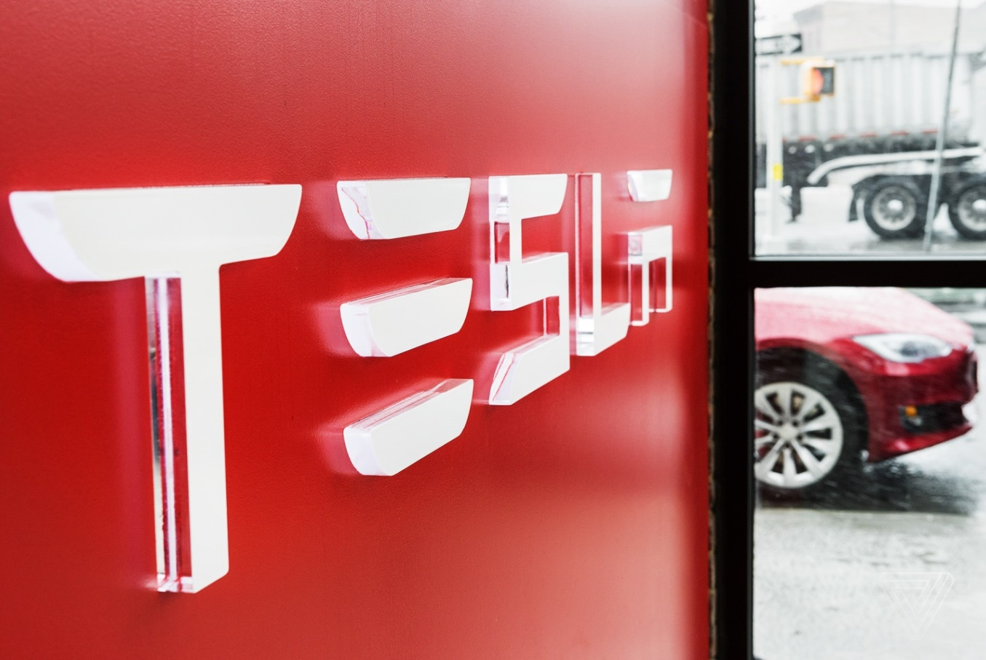

На фоне этих процессов в развитых странах возрос спрос на покупку электромобилей. Не в последнюю очередь этому благоприятствовал крупный скандал, основным фигурантом которого выступил немецкий автоконцерн «Volkswagen», а также активное продвижение Илоном Маском продукции возглавляемой им компании «Tesla Motors».

Способны ли электромобили реально сократить объём вредных выбросов и снизить экологическую нагрузку на окружающую среду? Вопрос отнюдь не однозначный, но, безусловно заслуживающий внимания.

«Дружелюбность» для окружающей среды

Экологический контекст использования автомашин на электродвигателях представляется отправной точкой, главным аргументом в дискуссиях, где участвуют люди, предпочитающие классические автомобили, приводимые в движение с помощью двигателя внутреннего сгорания (ДВС) и их прогрессивные оппоненты. Тем не менее, сегодня однозначной определённости и конечного мнения по обозначенному вопросу нет даже в сообществе учёных экологов, поэтому он остаётся открытым.

Вместе с тем, исследователи (не лоббирующие интересы нефтяных корпораций) приходили к фактически одинаковым либо схожим выводам: электромобили меньше вредят окружающей среде, нежели привычные топливные двигатели. Однако и здесь без замечаний не обойдётся.

Энергоэффективность: ДВС против электродвигателя

Аспект эффективности расхода энергии двумя этими типами двигателей имеет значение в контексте благоприятного влияния на экологию. Дело в том, что электродвигатели обеспечивают «чистый выхлоп». Но вот их непосредственное «питание» в зависимости от региона использования может происходить за счёт энергии генерируемой на вовсе не экологичных электростанциях, работающих на топливе ископаемого происхождения.

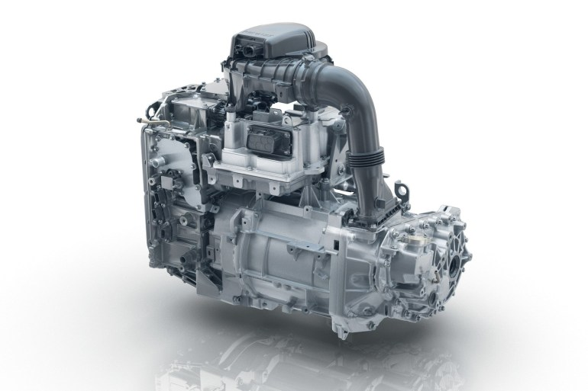
Двигатель электрокара Renault ZOE
Тем не менее, «Европейское агентство по окружающей среде» провело и опубликовало исследование. Из него можно заключить, что, даже используя энергию, полученную из топливной электростанции – электродвигатель будет расходовать только две трети той энергии, которая потребовалась бы бензиновому авто, чтобы преодолеть одинаковое с ним расстояние. В цифровом выражении результаты исследования можно увидеть в таблице:

100 км на ДВС | 100 км на электродвигателе
~26 Мдж требуется, чтобы добыть топливо и доставить его к автомобилю. Сам автомобиль использует ~142 Мдж, чтобы преодолеть названное расстояние. | ~74 Мдж требуется для выработки и доставки электричества к автомобилю. Для передвижения электрокару требуется ~38 Мдж.

Эти цифры подтверждают, что электромобили потребляющие энергию, генерируемую при посредничестве ископаемых источников, всё же обеспечивают куда более рациональный расход сравнительно с топливными авто. Это говорит о том, что они более энергоэффективны практически в любых условиях.

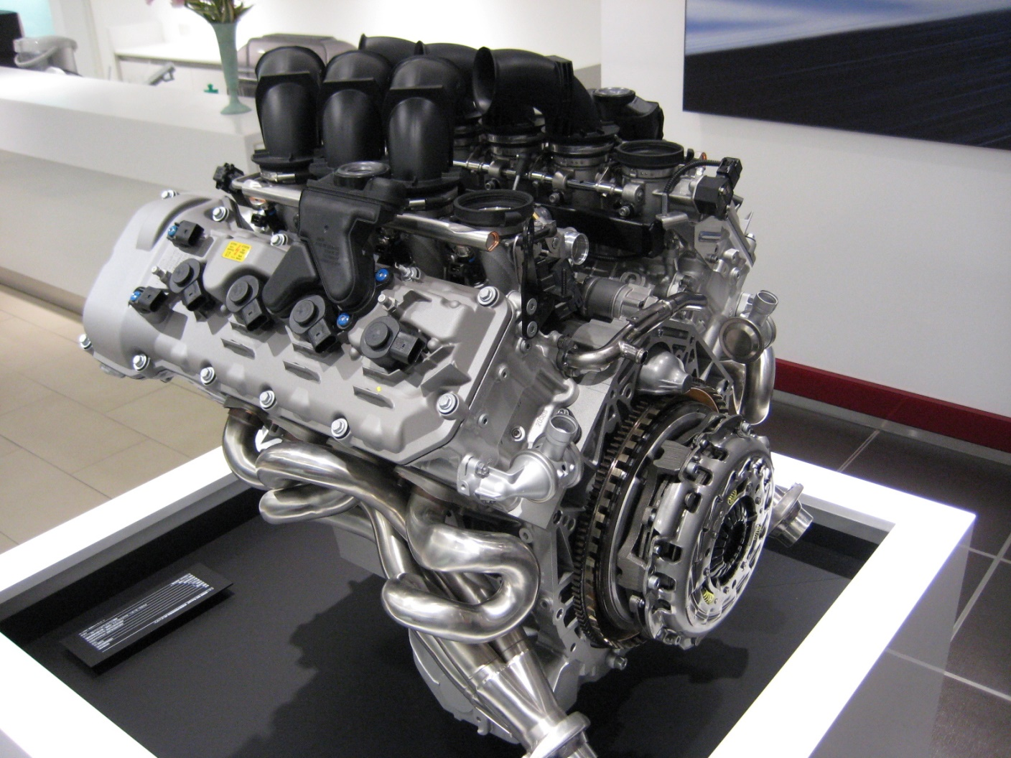
Двигатель внутреннего сгорания

Электродвигатели, всё ещё потребляющие энергию из ископаемого топлива – в глобальном значении сжигают его меньше, нежели топливные двигатели, а значит косвенно, и прямо они влияют на снижение выбросов парниковых газов.

Могут ли электромобили вредить экологии?

Сами по себе электродвигатели образуют «чистый выхлоп», ничего не сжигая, не образуя парниковых газов. В этом отношении им «проигрывают» даже самые экологичные и новейшие машины на гибридных двигателях. Однако проблема заключается в том, что выхлопные газы не единственный побочный продукт эксплуатации автотранспорта.

Так, исследователи университета Эдинбурга пришли к заключению, что сам факт эксплуатации электромобилей приводит к выбросам в окружающую среду значительного количества вредных микрочастиц. Это происходит в процессе движения автомашины, причём таких вредных частиц образуется больше, нежели при использовании ДВС. Другое исследование также подтвердило этот факт. Микрочастицы такого рода образуются при торможении и разгоне.

Их источниками являются:

- Тормозная система;
- Покрышки, разрушающиеся в процессе использования;
- Масса транспортного средства – чем больше оно весит, тем больше усилия требуется для разгона и торможения;
- Дорожное покрытие под влиянием массы автомашины.

В 2013 году представители университета Хартфордшира (Великобритания) под руководством Ранжита Сохи провели показательный эксперимент. В тоннеле, через который ежесуточно проходит путь более 50 тысяч автомашин были установлены детекторы твёрдых микрочастиц.

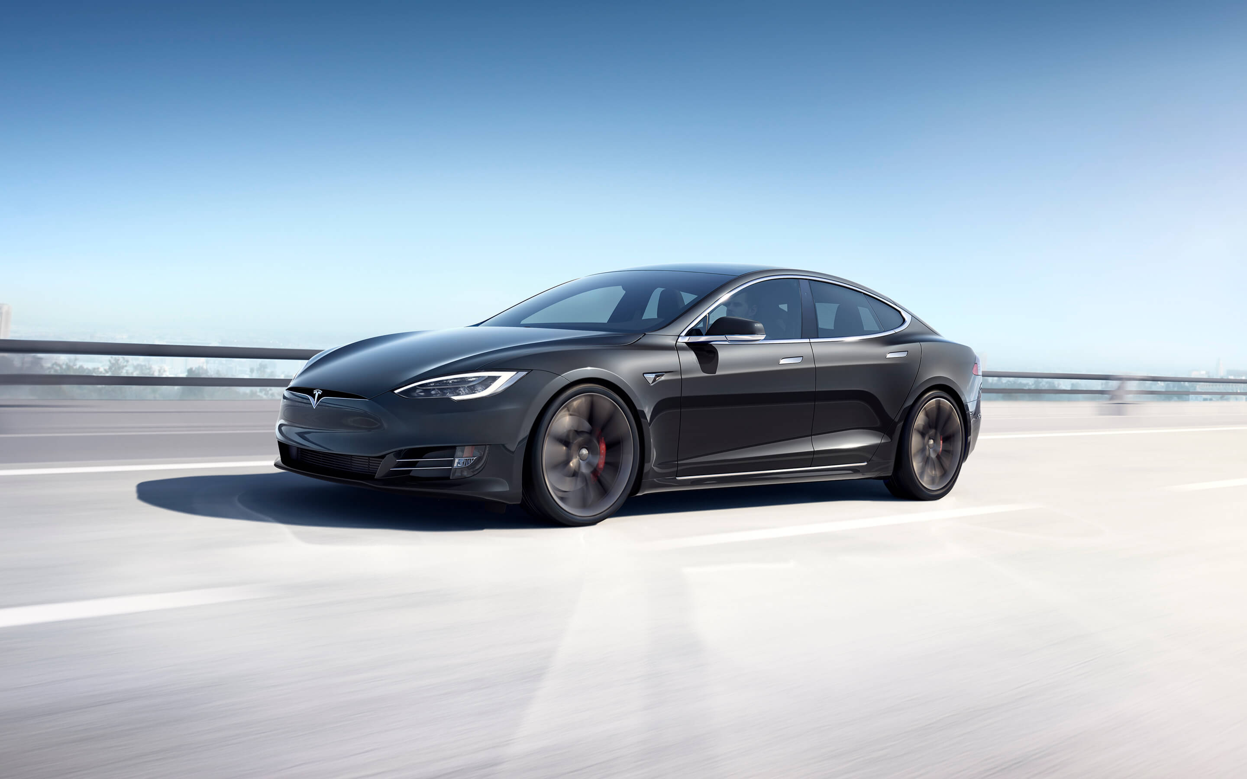
Tesla Model S
Датчики позволили выявить, что одна автомашина за день оставляла до 50 микрограмм микрочастиц твёрдого характера разной природы. Треть из них были образованы посредством двигателей. Существенная их доля приходилась на частицы дорожного покрытия, резину и пыль от тормозной системы.

Эти микрочастицы выступают наиболее опасным типом выбросов. Выхлопные газы оказывают негативное воздействие на здоровье в долгосрочной перспективе, по мере накопления, но названые твёрдые частицы делают это гораздо быстрее, непосредственно вызывая различные заболевания, в числе которых патологии сердца и дыхательных путей.

Главный «подвох» скрывается в том, что электрокары в среднем тяжелее классического авто практически на четверть – до 25%, как заверяют эксперты. Так, для сравнения два сопоставимых авто «Tesla Model S» и «BMW 7-Series» имеют массу 2,1 тонны против 1,7 тонны соответственно.

В подтверждение этого факта говорит и то, что владельцы электрокаров вынуждены относительно чаще обращаться в автомастерские с целью замены резиновых покрышек ввиду их износа. Сравнительно повышенная масса электрокаров связанна с тяжёлыми аккумуляторами, которые намеренно устанавливаются производителями с целью увеличения дальности автономного хода машины без необходимости подзарядки.

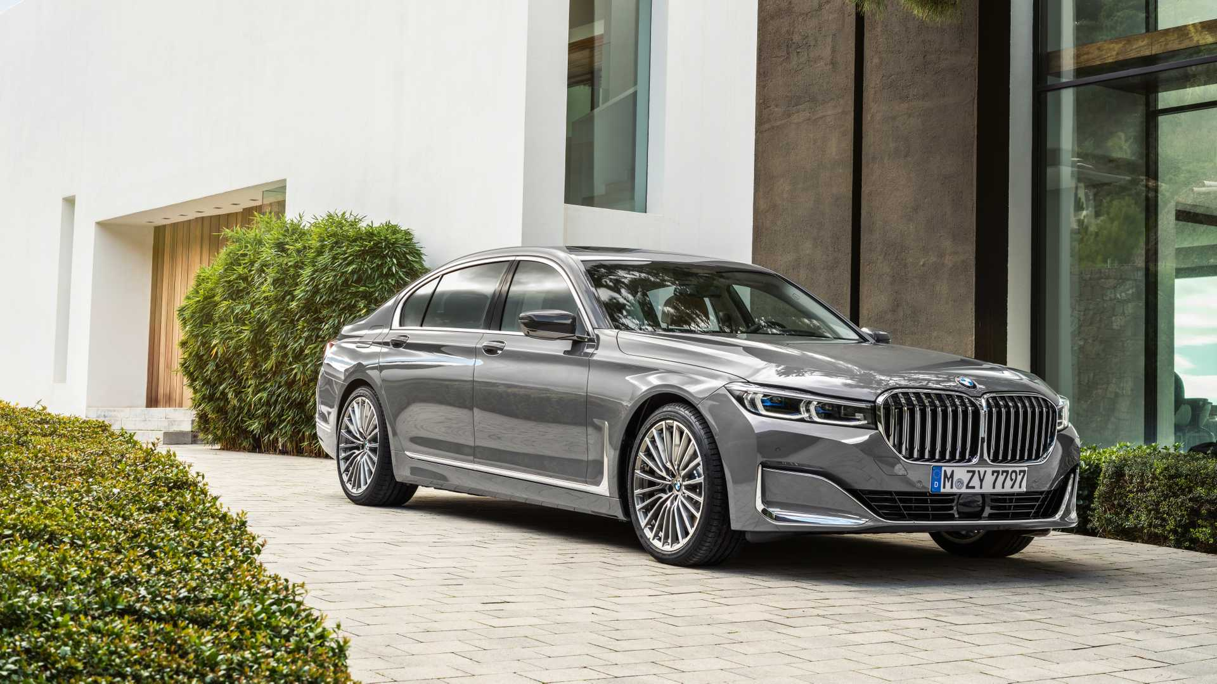
BMW 7-Series
Даже самые «лёгкие» агрегаты на электродвигателях имеют внушительный вес. Отсюда прямо вытекает проблема ускоренного износа шин, тормозной системы и дорожного покрытия, и как следствие – повышается образование вредных твёрдых микрочастиц. В определённой мере это и нивелируют эффект экологичности таких авто.

«Питание» электрокаров: факты, которые следует знать

Экологичность использования такого транспорта следует рассматривать в частности через призму потребляемой энергии. Если в отдельно взятых странах мира экологичность электромобилей может быть относительной, то существуют и такие страны, в которых их экологическая ценность близится к абсолютному показателю.

Наиболее показательный пример – Норвегия. В этой стране значительную долю всей энергетики занимают гидроэлектростанции и возобновляемые источники. Эксплуатация подобных транспортных средств в этой стране может осуществляться буквально с нулевыми выхлопами.

В то же время, представители университета Северной Каролины (США) выявили обратное. Средний показатель вредных выбросов был выше в тех американских штатах, где активно используется электрический транспорт. Предполагалось, что электродвигатели выдают меньше вредных выхлопов, а значит экологическая обстановка должна быть лучше?

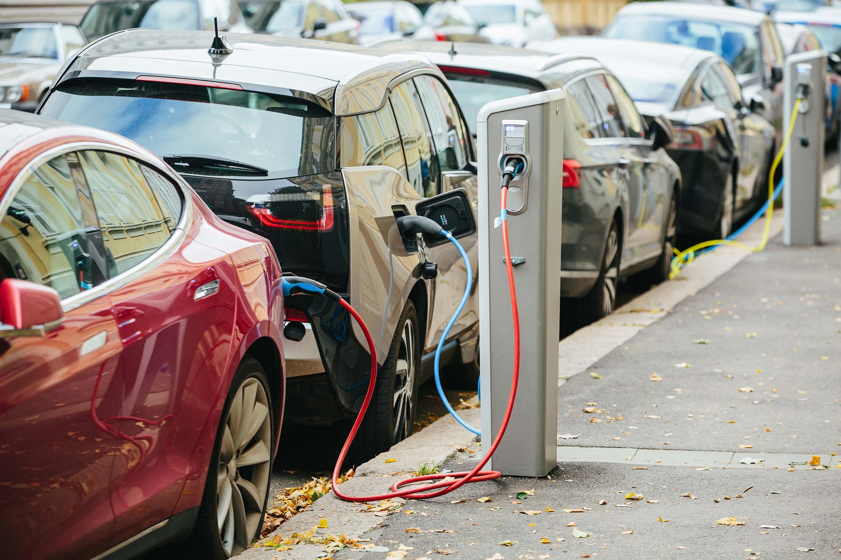
Заправка для электрокаров
Но то, что парадоксально в теории, на практике объясняется повышенным потреблением электричества для подзарядки электрокаров, а это создаёт необходимость в усиленной генерации энергии, что закономерно повышает нагрузку на предприятия энергетической отрасли.

Резюмируя, заметим, что показатель экологичности имеет зависимость от конкретного региона. В тех странах, где значительная доля энергетики базируется на ископаемых источниках и атоме – экологическая ценность электромобиля будет ниже. В тех же странах, где выше доля альтернативной и возобновляемой энергетики – наоборот. Тем не менее – нефть и её производные наряду с ископаемыми источниками, очевидно, наименее предпочтительны.

Чтобы извлекать максимальную пользу от электрических авто, важно чтобы само производство электроэнергии не вредило экологии. Вероятно поэтому корпорация «Tesla Motors» не только активно стремится интегрировать и продвигать солнечную энергетику, но и собственными усилиями производит солнечные батареи.

Производство электромобилей: вредно ли это для экологии?

Изготовление одного топливного авто формирует ~5,6т CO₂ выбросов, тогда как изготовление одного электрического авто – ~8,8т CO₂. Выбросы во время их производства компенсируются отсутствием таковых на этапе эксплуатации. Иначе говоря, после того как электрический автомобиль сойдёт с конвейера – он всё равно будет на порядок менее вреден, даже при условии питания энергией угольной электростанции, нежели постоянно заправляемый бензином или дизельным топливом автомобиль.

Само же производство аккумуляторных батарей для автомобилей электрического типа сопряжено с выбросами вредных веществ. Приблизительно половина всех выбросов при производстве приходится непосредственно на изготовление АКБ. Кроме того, для их изготовления крайне требуется кобальт. Он добывается преимущественно в Африке, а именно в государстве Конго. По данным авторитетных источников для этого даже используется детский труд.

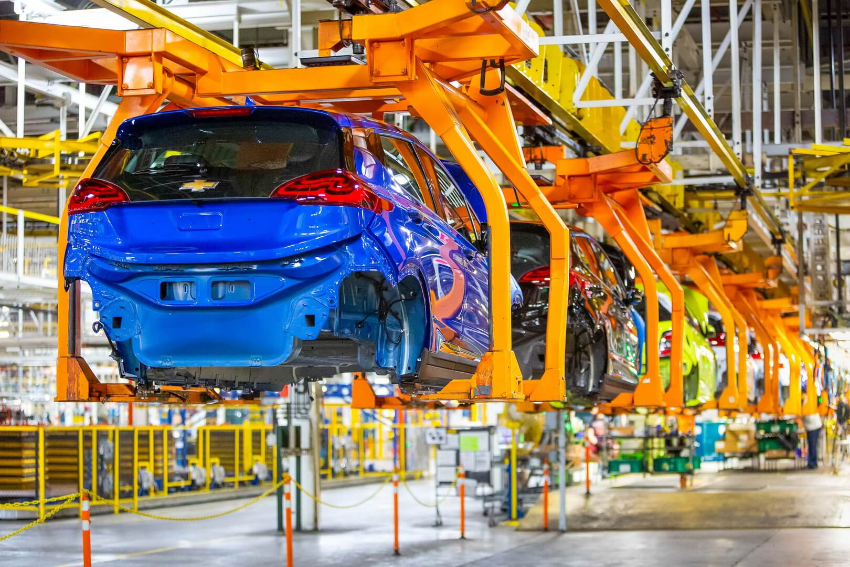
Производство электрокаров
Сегодня производители работают над изменением технологии изготовления аккумуляторных батарей. Вероятно, в ближайшем десятилетии будут найдены технологические решения для отказа от кобальта, а также для существенного снижения среднего веса АКБ.

Отдельного внимания заслуживает вопрос утилизации отработанных аккумуляторов для питания электромобилей. В их составе содержатся химические компоненты, которые нельзя попросту вывезти на мусорный полигон – в таком случае ущерб для экологии будет весьма значительным.

К счастью, уже на данном этапе развития электромобильной отрасли АКБ не несут в себе угрозы для окружающей среды, поскольку вариаций для их эффективной утилизации, переработки и вторичного использования достаточно. К примеру, в Японии их используют для питания уличного освещения. Во Франции они питают лифты, а в Германии их и вовсе применяют для быстрых зарядных станций.

Окончательный переход на электрокары – шаг в будущее?

В пользу этого говорят разные факты:

- В пределах больших городов главным виновником загрязнений и формирования парникового эффекта выступают топливные авто;
- У них не так много альтернатив;
- Технологии изготовления этих машин и АКБ для них совершенствуются.

Даже если учесть выбросы твёрдых частиц – продолжать эксплуатировать топливные автомобили нерационально, поскольку они достигли пика собственного развития. Станут ли они более экологичными, нежели сейчас? Едва ли.

По усреднённым оценкам аналитиков «Bloomberg», уже к 2040 году доля электромобилей будет составлять до трети от всех используемых в мире автотранспортных средств.

Потребители смело могут возлагать надежды на производителей электрокаров. Следует ожидать, что уже в ближайшем будущем их средняя масса будет снижаться, аккумуляторы становиться менее тяжелыми и габаритными, а для автомобильных шин, дорожного покрытия и тормозных систем отыщут новые, более безопасные материалы, что решит проблему избыточного образования твёрдых микрочастиц.

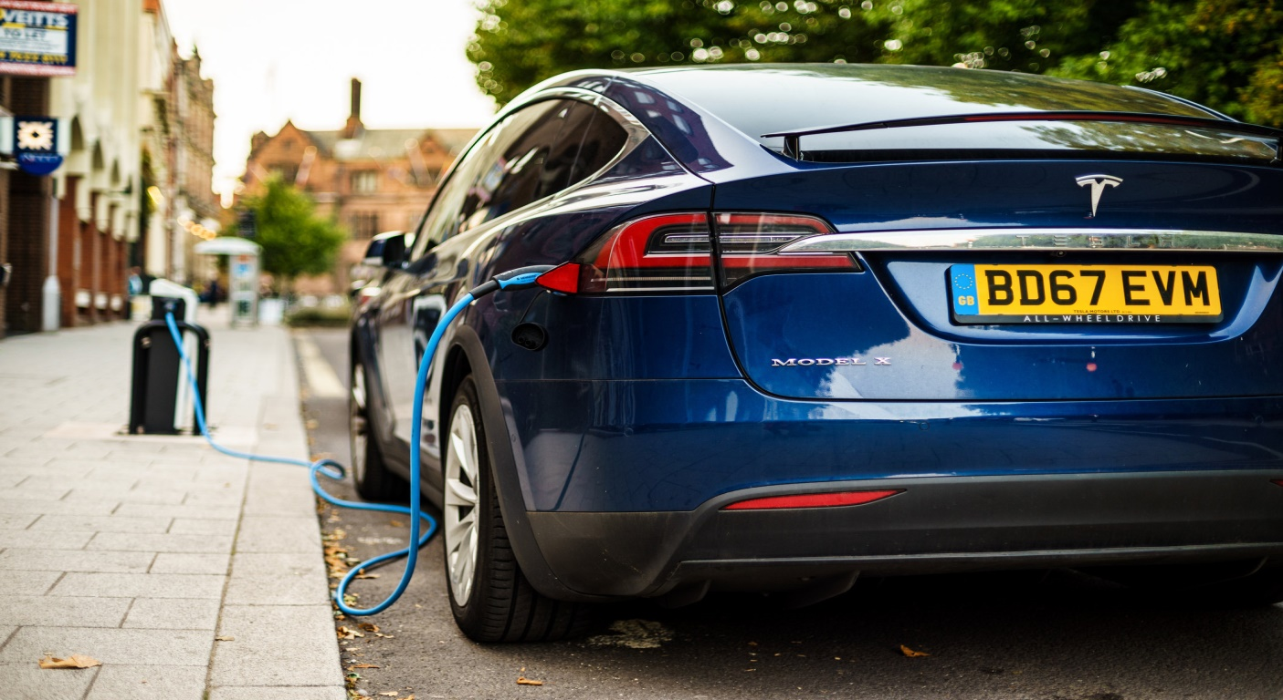
Tesla Model X
Философия развития электромобильной индустрии и вовсе предполагает сокращение численности личного автотранспорта. Предполагается, что это будет реализовано через концепцию «каршеринга». В мегаполисах личный транспорт заменят электрокарами. Их можно будет брать напрокат, использовать как общественный транспорт, направляющийся по маршруту удобному находящимся в нём пассажирам.

Электрический автотранспорт и его воздействие на окружающую среду сегодня ещё допустимо критиковать, но отрицать положительные качества и более выраженную лояльность электрических автомобилей к экологии, в сравнении с топливными авто – становится всё сложнее. Подводя итог, можно заключить следующее: в контексте выбросов вредных веществ электрокары уже сегодня дружественнее для экологии, нежели любые виды дизельного и бензинового транспорта. Вероятно, в ближайшие десятилетия экологическая ценность электрокаров будет только возрастать, что позволит развиваться данной отрасли по пути дальнейшей минимизации вреда окружающей среде.

